ESCOLA _________________________________________________DATA:_____/_____/_____
PROF:______________________________________________________TURMA:____________
NOME:________________________________________________________________________
Leia:
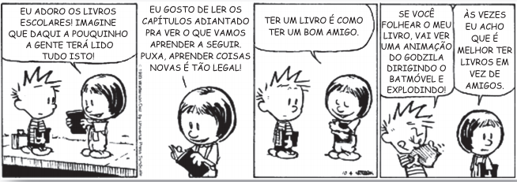
Disponível em: <https://novaescola.org.br/>.

Questão 1 – Assinale a passagem cujo verbo em destaque está no modo imperativo:
a) “Eu adoro os livros escolares!”
b) “Imagine que daqui a pouquinho a gente [...]”
c) “[...] pra ver o que vamos aprender a seguir.”
d) “Puxa, aprender coisas novas é tão legal!”

Questão 2 – Na frase “[...] a gente terá lido tudo isto!”, a locução sublinhada exprime:
a) um desejo
b) uma hipótese
c) uma certeza
d) uma obrigação

Questão 3 – No trecho “Se você folhear o meu livro [...]”, Calvin:
a) expressa uma vontade.
b) faz um pedido.
c) emite uma ordem.
d) dá uma sugestão

Nas questões 4 e 5, assinale o modo do verbo que compõe a oração:

Questão 4 – “Ter um livro é como ter um bom amigo.”
( ) indicativo
( ) subjuntivo
( ) imperativo

Questão 5 – “Se você folhear o meu livro [...]”
( ) indicativo
( ) subjuntivo
( ) imperativo

